Orange your City 25.11.2021 Zonta says No – Sag Nein zu Gewalt

Rastatt

Gebäude/Institutionen

Wasserturm der Pagodenburganlage
Badener Halle Kapellenstraße 20-22
Katholische Stadtkirche St. Alexander
Pfarramt St. Alexander
Bernhardus Kirche
Historisches Rathaus Marktplatz 1
Landratsamt
Forum Rastatt

Brücke für den Dialog

Thomas Hentschel, MdL BW (Fraktion Die Grünen)

Geschäfte

Ibis Styles Hotel
RinDesign Kaiserstraße 20
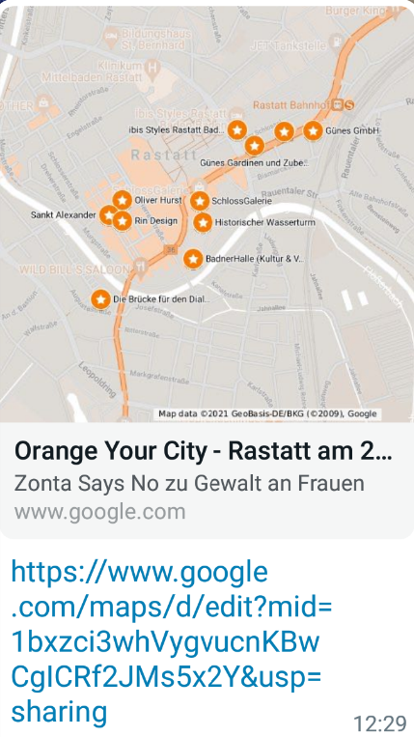
Schloss-Galerie
Oliver Hurst, Fotograf Rossistraße2
KunstRaum, Kaiserstraße 25a
Günes GmbH Gardinen & Zubehör 19
Günes Reisebüro 27
Günes GmbH 48
Geschäft Bahnhofstraße 31

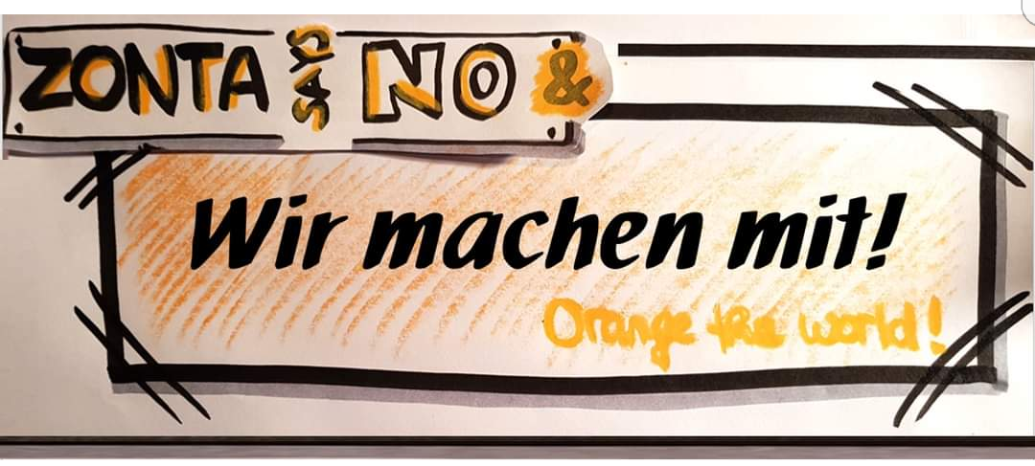

https://www.google.com/maps/d/viewer?mid=1bxzci3whVygvucnKBwCgICRf2JMs5x2Y&ll=48.85707788384055%2C8.208205400000024&z=15

